**COTIZACIÓN**

202103-09

|  |  |
| --- | --- |
| **Cliente** | **Hospital Nacional San Rafael** |
| Dirección | Final 4ta. Calle Oriente No. 9-2, Santa Tecla, La Libertad |
| Teléfono | 2594-4014 |
| Fecha | 05/03/2021 |

Respetable Moises Rodas.

Es un gusto saludarle y agradecemos la oportunidad de poder ofrecerle como Aire Integral nuestros servicios.

A continuación, se lista el detalle de la cotización solicitada:

Los precios ofertados tienen una validez de 30 días calendario. Las condiciones de pago son con crédito a 60 días o al contado.

Garantía: Para compresores no existe garantía de nada eléctrico, Gas refrigerante garantía de fabricante. Instalación 30 días de garantía.

Tiempo de entrega: 10 días hábiles

El pago de nuestros servicios puede realizarlo a través de efectivo, transferencia bancaria y emisión de cheques (favor emitir a nombre de: Aire Integral S.A. de C.V.).

Quedamos a sus órdenes por cualquier consulta.

Nos despedimos no sin antes desearle éxito en sus labores diarias y esperando que goce de excelente salud en estos tiempos de crisis.

Será un placer atenderle.

**Dirección:** Colonia Costa Rica, residencial San Ernesto, senda Fátima #14-A, San Salvador.

**Teléfono:** (+503) (7435-0648)

**No. De NIT:** 0614-111018-104-8

**Persona de Contacto:** Donald Torres

**Correo Electrónico:** gerencia@aireintegral.com

**LG-Solicitud de Cotización No.** 060/2021

Que la empresa: Aire Integral S.A. de C.V. NO se encuentra incluido dentro de las incapacidades e impedimentos regulados en los artículos 25 y 26 de la LACAP, y que además se encuentra solvente de las obligaciones Fiscales, Municipales, de Seguridad Social y Previsional.

Que en nombre de mi representada denominada – Aire Integral S.A. de C.V. – no se emplea a niñas, niños y adolescentes por debajo de la edad mínima de admisión al empleo, y se cumple con la normativa vigente en El Salvador que prohíbe el trabajo infantil y de protección de la persona adolescente trabajadora.

**Categoría de empresa:** Micro-empresa

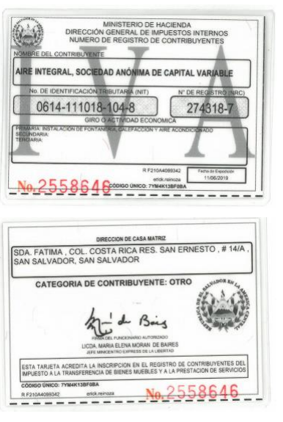

______________________________

Donald Torres

Gerente Operaciones

Aire Integral S.A. de C.V.